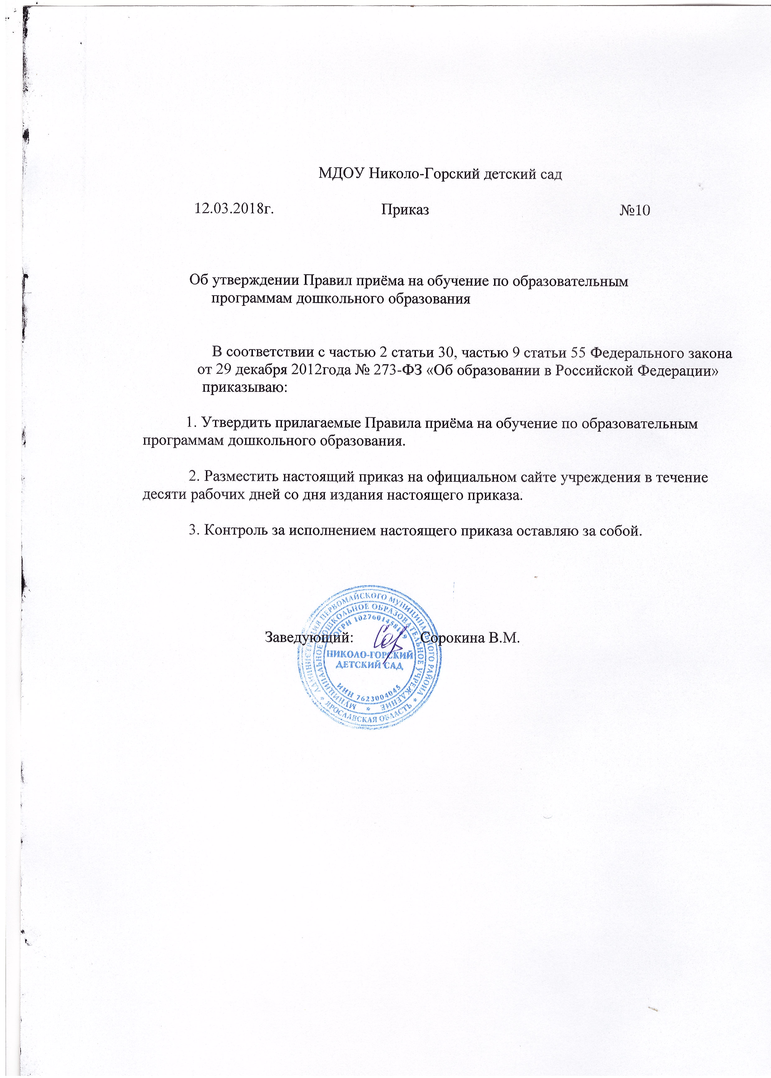Приложение
к приказу заведующего
от 12.03.2018 №10

ПРАВИЛА ПРИЕМА НА ОБУЧЕНИЕ
ПО ОБРАЗОВАТЕЛЬНЫМ ПРОГРАММАМ
ДОШКОЛЬНОГО ОБРАЗОВАНИЯ
- .
Правила приема детей в учреждение
1. Настоящие Правила регламентируют прием детей в МДОУ Николо-Горском детском саду(далее – Учреждение).
2.В Учреждение принимаются дети в возрасте от 1,0 года.
3.Приём детей в Учреждение осуществляется ежегодно с 01 июля по 30 сентября. Доукомплектование Учреждения возможно в течение календарного года.
4. Прием детей осуществляется на основании следующих документов:
4.1.Личное заявление родителя (законного представителя) ребенка при предъявлении оригинала документа, удостоверяющего личность родителя (законного представителя), либо оригинала документа, удостоверяющего личность иностранного гражданина и лица без гражданства в Российской Федерации в соответствии со статьей 10 Федерального закона от 25 июля 2002 г. N 115-ФЗ "О правовом положении иностранных граждан в Российской Федерации" (Собрание законодательства Российской Федерации, 2002, N 30, ст. 3032), согласно приложению 1 к настоящим правилам.
4.2.Дети, впервые поступающие в образовательную организацию, принимаются на основании медицинского заключения (медицинская карта установленного образца форма №026 – у- 2000);
4.3. Родители (законные представители) детей, проживающих на закрепленной территории, дополнительно предъявляют оригинал свидетельства о рождении ребенка или документ, подтверждающий родство заявителя (или законность представления прав ребенка), свидетельство о регистрации ребенка по месту жительства или по месту пребывания на закрепленной территории или документ, содержащий сведения о регистрации ребенка по месту жительства или по месту пребывания;
4.4. Родители (законные представители) детей, не проживающих на закрепленной территории, дополнительно предъявляют свидетельство о рождении ребенка.
4.5.Родители (законные представители) детей, являющихся иностранными гражданами или лицами без гражданства, дополнительно предъявляют документ, подтверждающий родство заявителя (или законность представления прав ребенка), и документ, подтверждающий право заявителя на пребывание в Российской Федерации.
4.6.Иностранные граждане и лица без гражданства все документы представляют на русском языке или вместе с заверенным в установленном порядке переводом на русский язык.
4.7.Копии предъявляемых при приеме документов хранятся в образовательной организации на время обучения ребенка.
5.Образовательная организация может осуществлять прием указанного заявления в форме электронного документа с использованием информационно-телекоммуникационных сетей общего пользования.
В заявлении родителями (законными представителями) ребенка указываются следующие сведения:
- фамилия, имя, отчество (последнее - при наличии) ребенка;
- дата и место рождения ребенка;
- фамилия, имя, отчество (последнее - при наличии) родителей (законных представителей) ребенка;
- адрес места жительства ребенка, его родителей (законных представителей);
- контактные телефоны родителей (законных представителей) ребенка. Примерная форма заявления размещается образовательной организацией на информационном стенде и на официальном сайте образовательной организации в сети Интернет.
6. Родители (законные представители) ребенка могут направить заявление о приеме в образовательную организацию почтовым сообщением с уведомлением о вручении посредством официального сайта учредителя образовательной организации в информационно-телекоммуникационной сети "Интернет", федеральной государственной информационной системы "Единый портал государственных и муниципальных услуг (функций)" в порядке предоставления государственной и муниципальной услуги.
Оригинал паспорта или иного документа, удостоверяющего личность родителей (законных представителей), и другие документы предъявляются руководителю образовательной организации или уполномоченному им должностному лицу в сроки, определяемые учредителем образовательной организации, до начала посещения ребенком образовательной организации.
7. Заявление о приеме в образовательную организацию и прилагаемые к нему документы, представленные родителями (законными представителями) детей, регистрируются руководителем образовательной организации или уполномоченным им должностным лицом, ответственным за прием документов, в журнале приема заявлений о приеме в образовательную организацию. После регистрации заявления родителям (законным представителям) детей выдается расписка в получении документов, содержащая информацию о регистрационном номере заявления о приеме ребенка в образовательную организацию, перечне представленных документов. Расписка заверяется подписью должностного лица образовательной организации, ответственного за прием документов, и печатью образовательной организации.

8.Заведующая Учреждением или уполномоченный представитель:
8.1.Знакомит заявителя с уставом Учреждения, с лицензией на осуществление образовательной деятельности, с образовательной программой и другими документами, регламентирующими организацию и осуществление образовательной деятельности, права и обязанности обучающихся;
8.2.В течение одного рабочего дня с момента обращения заявителя регистрирует заявление о зачислении ребенка в Учреждение и вносит данные о родителях (законных представителях) в Книгу учета движения воспитанников в Учреждении;
8.3.Издаёт приказ о зачислении ребёнка в Учреждение: в день представления заявителем документов.
8.4.До издания приказа о зачислении ребенка в Учреждение между заявителем и Учреждением заключается договор об образовании. Договор об образовании составляется в двух экземплярах, при этом один экземпляр договора выдается заявителю под роспись, второй остается в Учреждении.
9.Основаниями для отказа в приёме в Учреждение являются:
отсутствие свободных мест в Учреждении;

Заведующему муниципальным
дошкольным образовательным
учреждением Николо-Горским детским садом
Сорокиной В.М.

____________________________________
(Ф.И.О. родителя (законного представителя)
____________________________________
____________________________________
(домашний адрес, телефон)
__________________________________________

ЗАЯВЛЕНИЕ.
Прошу зачислить моего ребенка ________________________________________________
(ФИО ребёнка)

в МДОУ __________________________________________ с _________________________
(число, месяц, год)

Дата рождения ребенка (число, месяц, год) _________________
Место рождения ребёнка _____________________________________________________
Адрес места жительства ребенка_________________________________________________ _____________________________________________________________________________

Сведения о родителях:
ФИО матери (законного представителя)___________________________________________
Адрес места жительства матери (законного представителя) __________________________ _____________________________________________________________________________
Контактный телефон матери ____________________________________________________

ФИО отца (законного представителя)___________________________________________
Адрес места жительства отца (законного представителя) __________________________ _____________________________________________________________________________
Контактный телефон отца ____________________________________________________
С Уставом, лицензией на осуществление образовательной деятельности, основной общеобразовательной программой дошкольного образования, реализуемой в данном образовательном учреждении, и другими документами, регламентирующими организацию образовательного процесса, размещенными на сайте образовательного учреждения ознакомлен(а).

Даю согласие на обработку моих персональных данных и персональных данных ребенка в порядке, установленном законодательством Российской Федерации.

Дата__________________ подпись _________________/________________
(расшифровка подписи)

